Seguimiento de trayectoria en robótica móvil con alimentación de energía solar
Trajectory tracking in mobile robotics with energy power solar

Jose Luis xxxxxx¹, Cristhian xxxxx², Wilmer xxxxxx³
Institucion 1, ciudad, Region, Perú.
Institucion 2, ciudad, Region, Perú.
Institucion 3, ciudad, Region, Perú. (letra tamaña 10 pts)

INFORMACION DE ARTICULO

Article history:
Received 14 March 2016
Received in revised form 13 January 2017
Accepted 22 January 2017
Available online 25 January 2017

Palabras clave:
Energía solar, Robótica, Seguimiento de trayectoria, Control por computador, Automatización.

RESUMEN (No Eliminar el formato), usar letra tamaña 10pts

Análisis en tiempo continuo y discreto, además de la implementación del control. Se utilizará el microcontrolador Arduino para obtener resultados experimentales. Para la alimentación del robot móvil para este proyecto es necesario el uso de la energía proveniente de la radiación solar para convertirla en energía eléctrica mediante el flujo de electrones incidentes en los semiconductores que generalmente son de silicio, un material muy utilizado en electrónica.

© 2025 JICAAT V.A All rights reserved.

Espacio 5 lineas

1. INTRODUCCIÓN
Cada vez más, se han automatizado procesos, buscando mayor eficiencia, mejor precisión, mayor confiabilidad y niveles de seguridad, entre otros. La informática ha sido relevante en este proceso. Hoy en día podemos construir pequeños dispositivos capaces de controlar procesos complejos y que son prácticamente inmunes al ruido y a las interferencias comunes al universo analógico (Nise, 2022).
Con los conocimientos adquiridos en la especialidad de Control y Automatización-UERJ modelaremos un servomecanismo y su implementación en robot móvil. Posteriormente, escribir las ecuaciones de estado, la función de transferencia, realizar simulaciones y diseñar un controlador de tiempo discreto (Ogata, 1998) e (Katsuhito,2011). Al finalizar este trabajo, esperamos consolidar aún más todos los contenidos estudiados en el semestre, realizando un trabajo de principio a fin, es decir, desde la etapa de modelado, hasta llegar a las pruebas sobre el mecanismo real, en el laboratorio. Además, con base en los parámetros de diseño especificados a lo largo de este trabajo, se espera lograr criterios de desempeño aceptables, además de un controlador que tenga una buena respuesta.
La energía solar incide en la tierra en forma de radiación y puede aprovecharse a través de la implementación de dispositivos llamados módulos o sistemas fotovoltaicos que son capaces de recoger la energía solar y convertirla en energía eléctrica (Moreno, 2022). El controlador de carga, es un sistema que controla de manera ininterrumpida el estado e intensidad de carga de la batería, actuando como protección para el sistema de almacenamiento ante sobrecargas cuando se está al máximo de la capacidad o descargas profundas cuando no existe radiación incidente en el panel (Paipa et al, 2018).
El experimento de la unidad base de servo lineal se relaciona con varias aplicaciones del mundo real (Fujimoto e Kawamura, 1995). Por ejemplo, los conductores pueden identificarse fácilmente con ejercicios de control de velocidad en relación con el control de crucero del vehículo. A finales de los años sesenta, George Devol, basándose en su experiencia con máquinas de control numérico y tele manipuladores, construyó el primer robot automático (Paul, 1981).
Este hecho, además de permitir la creación del primer robot comercial de uso industrial, abrió un camino de posibilidades para la robótica y el desarrollo de la automatización industrial (Karabegović, 2020). Se comenzó a ser utilizado en 1961, por General Motors en su línea de producción de vehículos con un peso de 1800 kg y obedeciendo órdenes grabadas en cinta magnética, este robot se encargaba de recoger pequeños trozos de metal y pegar piezas al chasis del coche (Gasparetto, 2019).
2. MATERIALES Y MÉTODOS
Para modelar robots móviles, podemos asumir una simplificación, donde incluso tiene la capacidad de moverse en un plano$x$e $y$, o usar una representación polar, $\left(r, θ\right)$. De acuerdo a las ruedas del móvil sus motores son posibles de ver el circuito eléctrico equivalente de la armadura y los engranajes del motor de DC (Figura 1), donde $R_{m}$ es la resistencia del motor, $L_{m}$ la inductancia y $k_{m}$ es la constante de fuerza contraelectromotriz (EMF) (Ogata, 1998).
Figura 1.
Arquitectura de la armadura del motor del servomecanismo móvil y del tren de engranajes.

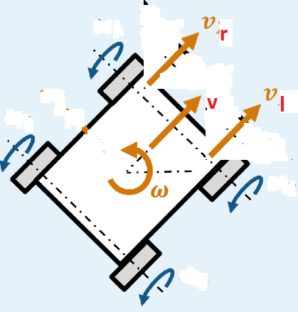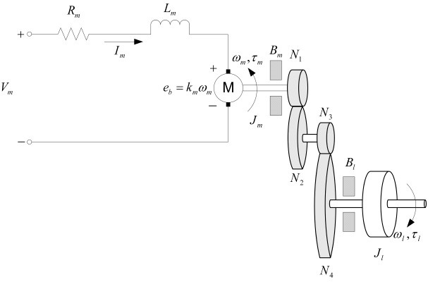
Nota. Desarrollado en Scilab 6.0 e adaptado de Ogata, 1998 (imagen izquierda).
  - Modelamiento matemático.
Modelamiento eléctrico: La fuerza contraelectromotriz, $e_{b}(t)$, depende de la velocidad del rotor del motor, $ω_{m}$, y de la constante de fuerza contra-electromotriz del motor, $k_{m}$. También hay que tener en cuenta las relaciones de los engranajes, en este caso representadas por $k_{g}$ Así (Åström, 2013).
$e_{b}\left(t\right)= k_{m}k_{g}ω_{m}\left(t\right)$ (1)
Aplicando la ley de Kirchoff tenemos:
$V_{m}\left(t\right)- R_{m}I_{m}\left(t\right)- L_{m}\frac{dI_{m}\left(t\right)}{dt}- k_{m}k_{g}ω_{l}\left(t\right)= 0$ (2)
Teniendo en cuenta que la inductancia del motor es mucho menor que el valor de resistencia, se despreciará $L_{m}$. Así:
$V_{m}\left(t\right)- R_{m}I_{m}\left(t\right)- k_{m}k_{g}ω_{l}\left(t\right)= 0$
$V_{m}\left(t\right)= I_{m}R_{m}+ k_{m}k_{g}ω_{l}$ (3)
Aislando $I_{m}$(t), tenemos:
$I_{m}\left(t\right)=\frac{V_{m}\left(t\right)- k_{m}k_{g}ω_{l}\left(t\right)}{R_{m}}$ (4)
Modelamiento Mecánica: En esta parte, se desarrollará la ecuación de movimiento que describe la velocidad de carga del rotor, $ω_{l}$, en función del par aplicado por el motor, $T_{o}$. Luego el par a la salida de las cajas de cambios viene dado a través de la relación entre el par del motor, $T_{m}$ y la relación de transmisión, $k_{g}$, es decir:

$T_{o}= k_{g}T_{m}$

$T_{o}= k_{g}\left( \dot{J_{m}}ω_{m}+ J \frac{\dot{ω_{l}}}{k_{g}}\right)$ (5)

$T_{o}= \dot{ω_{l}}\left(J_{m}k_{g}^{2}+ J_{l}\right)$

Donde$ω_{l}$ es la velocidad angular del eje de salida, $ω_{m}$, la velocidad angular del eje del motor, $J_{l}$ el momento de inercia de la carga y $J_{m}$ el momento de inercia del motor. Como el par del motor es proporcional a su valor de corriente drenada y su fuerza contraelectromotriz constante, $k_{m}:$

$T_{m}= k_{m}I_{m}$

$I_{m}= \frac{T_{m}}{k_{m}}=\frac{T_{o}}{k_{m}k_{g}}=\frac{k_{g}^{2}J_{m}+ J_{l}}{k_{m}k_{g}}$ (6)

$I_{m}= \dot{ω}\frac{J_{\left\{eq\right\}}}{k_{m}k_{g}}$

Donde
$J_{\left\{eq\right\}}=k_{g}^{2}J_{m}+ J_{l}$ (7)

  - Ecuación de estado del sistema
En esta parte se combinarán las ecuaciones obtenidas en el modelado eléctrico y mecánico del sistema. El objetivo es encontrar una ecuación que represente la velocidad del rotor de carga ($ω_{l})$ en función del voltaje ($V_{m})$ aplicado al motor (Åström, 2013).

$V_{m}\left(t\right)=\dot{ω_{l}}\frac{J_{\left\{eq\right\}R_{m}}}{k_{m}k_{g}}+ \left[k_{m}k_{g}\right]ω_{l}$ (8)

Reescribiendo la ecuación $\dot{θ }= ω_{l}$

$V_{m}\left(t\right)= \ddot{θ}\left[\frac{J_{\left\{eq\right\}R_{m}}}{k_{m}k_{g}} \right]+\dot{\left[k_{m}k_{g}\right]}\dot{θ}$ (9)

Suponiendo que las variables son:

$\left\{\begin{aligned}x_{1}= θ \\ x_{2}= \dot{θ}\end{aligned}\right.$ (10)
Las ecuaciones de estado son:
$$\dot{x} = Ax+Bu$$
$$y = Cx + Du$$

Por lo tanto, se deben calcular las matrices A, B, C y D, siendo la matriz D = 0

$\left[\begin{matrix}\dot{θ} \\ \ddot{θ}\end{matrix}\right]=\left[\begin{matrix}0 & 1 \\ 0 & -\frac{{(k_{m}k_{g})}^{2}}{J_{\left\{eq\right\}R_{m}}}\end{matrix}\right]\left[\begin{matrix}θ \\ \dot{θ}\end{matrix}\right]+\left[\begin{matrix}0 \\ \frac{k_{m}k_{g}}{J_{\left\{eq\right\}R_{m}}}\end{matrix}\right]V_{m}$ (11)

  - Seguimiento de trayectoria.
En este trabajo implementaremos la odometría usando un sensor encoder, el cual estará conectado al a las ruedas del móvil. De esta forma podremos calcular la velocidad angular de cada una de las ruedas. En la Figura 2 se muestra una de las partes del dispositivo que nos permite calcular la velocidad (y determinar la posición). Es un disco, con agujeros (espacios) en los extremos, que se fija a un extremo del eje del motor. En el otro extremo está la rueda. Además, un dispositivo compuesto por dos partes, donde un extremo emite una señal (luz) y el otro la recibe. En el paso de un agujero a otro tenemos una variación en la señal del sensor y, en consecuencia, es posible determinar el movimiento (Nylamp Electronics, 2020).
Figura 2.
Sensor de velocidade enconder.

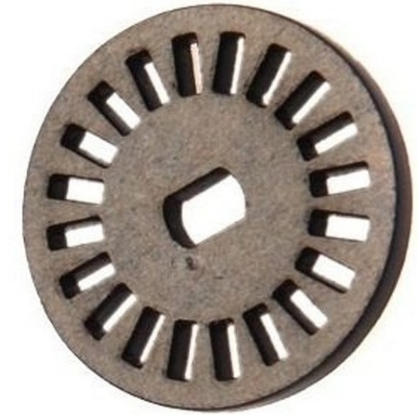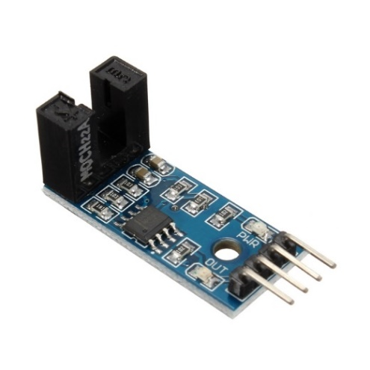
Fuente: Adaptado de (Nylamp Electronics, 2020).
Para determinar la velocidad angular en cada una de las ruedas, se debe comenzar midiendo el número de agujeros en el disco que se necesitaban en un momento determinado. Por lo tanto:
$$δ\left(TK\right)=TK_{f}-TK_{i}$$
Donde:
$TK$: espacio o hueco,
$TK_{f}$: espacio actual;
$Tk_{i}$: espacio anterior;
Determinando la velocidad angular de la rueda es:
$\dot{θ }=ω=\left\{\frac{2π}{{δTK. N}_{\left\{Tk\right\}}}\right\}$ (12)
En el caso de un caso genérico, la distancia recorrida por el móvil será:
$X_{D}=2rπ \frac{δ\left(TK\right)}{N_{\left\{Tk\right\}}}$ (13)
La actualización de la posición deseada, considerando una trayectoria circular, de radio R es:
$x_{d}(t)=X_{D}\cos\left(\dot{θ }t\right)+x_{\left\{dc\right\}}$
$y_{d}(t)=X_{D}\sin\left(\dot{θ }t\right)+y_{\left\{dc\right\}}$ (14)

  - Orientación del vehículo
Para que el robot se mueva entre estas posiciones, se debe desarrollar dos movimientos, primero de orientación y luego uno de traslación. Para realizar el control de orientación, la velocidad angular del robot como la diferencia de la orientación del robot y el ángulo entre el punto cerca del eje de coordenadas. Como se muestra en la figura 3:
Figura 3.
Ángulos presentes en el cálculo de la velocidad angular.
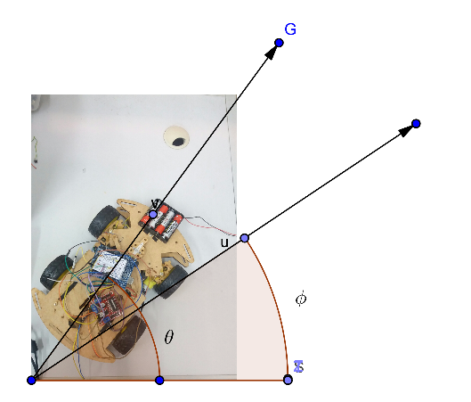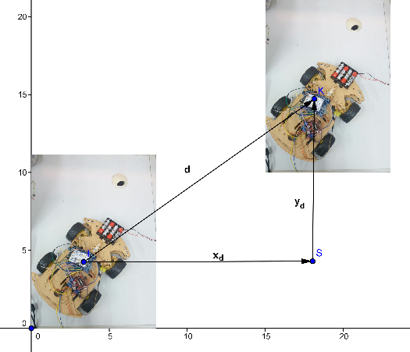
Nota. Foto tomada durante las pruebas de recorrido del vehículo en sistema de coordenadas “x” y “y”.

La ecuación del ángulo de dirección se tiene de la siguiente forma:

$ϕ=\dot{θ }t= \tan^{-1}\left(\frac{Yd-y}{ Xd-x}\right)$ (15)

Con

$error=ϕ_{d}-ϕ$ (16)

Donde $\left(x_{d},y_{d}\right)$ representa las coordenadas del marcador delantero del vehículo y $(x,y)$ representa las coordenadas generales.
La trayectoria del camino diseñado para que el vehículo pueda desplazarse dentro del plano de coordenadas de trabajo consta de una serie de n puntos descritos secuencialmente (Sarmiento, 2015). Se considera, en primer lugar, que la trayectoria está libre de obstáculos, de forma que un camino está formado por la unión del conjunto de líneas definidas, por las que se desea que pase el vehículo en un instante determinado. De los métodos de planificación de trayectorias existentes, el método que mejor se adapta al proyecto es la generación de trayectorias punto a punto, es decir, establecer una serie de puntos dentro del espacio de coordenadas para que el vehículo planifique y describa la trayectoria formada por la unión de todos los puntos.
- RESULTADOS Y DISCUSIÓN
Esta Muchos de los parámetros que se encuentran en el modelado son datos proporcionados por el fabricante, u obtenidos de las pruebas experimentales. Es importante incluir un sistema fotovoltaico que es un conjunto de componentes que sirven para el aprovechamiento de la energía solar, estos sistemas se basan principalmente en la transformación de la luz solar en energía eléctrica.
  - Inclusion de parámetros reales
Sigue los parámetros tabulados utilizados en el presente proyecto:
Tabla 1.
Principales nomenclaturas utilizadas en este trabajo y sus respectivos valores.

Parámetro | Símbolo | Valor | Unidad
Resistencia del inducido del motor | $$R_{m}$$ | 2.6 | $$ω$$
Constante de fuerza contraelectromotriz  contraelectromotriz contraelectromotriz | $$k_{m}$$ | 0.00767 | $$V/(rad/s)$$
Constante de torque de motor | $$k_{t}$$ | 0,00767 | N-m/A
Alta velocidad de transmisión de engranajes | $$k_{g}$$ | 14 | -
Momento de inercia del disco | $$J_{l}$$ | 0,00003 | $$kgm^{2}$$
Inercia da armadura | $$J_{m}$$ | 3,87 | $$kgm^{2}$$

De acuerdo la ecuación de estado obtenido en (11) se obtiene:

$\left[\begin{matrix}\dot{θ} \\ \ddot{θ}\end{matrix}\right]=\left[\begin{matrix}0 & 1 \\ 0 & -39.37\end{matrix}\right]\left[\begin{matrix}θ \\ \dot{θ}\end{matrix}\right]+\left[\begin{matrix}0 \\ 60.23\end{matrix}\right]V_{m}$ (17)

  - Función de transferencia del sistema.
Para determinar a Função de Transferência do Sistema, uma das maneiras é a partir da equação (17), ao se aplicar a Transformada de Laplace.
$G(s)=C{\left(sI-A\right)}^{\left\{-1\right\}}B +D$
$G\left(s\right)=\frac{θ\left(s\right)}{v\left(s\right)}=\frac{60.23}{s^{2}+ 39.37 s}$ (18)

  - Ecuaciones de Estado en Tiempo Discreto.
Considere el sistema multivariable discreto LTI descrito por las siguientes ecuaciones de estados:
$Φ=\left\{L\right\} \{{\left(sI-A\right)}^{\left\{-1\right\}\}}$
$Γ=\left\{L\right\} \{\{(sI-A)^\{-1\}B\}\{S\}\}$
$Φ=\left[\begin{matrix}1 & 0.0098 \\ 0 & 0.96\end{matrix}\right]$
(19)
$Γ=\left[\begin{matrix}0.00029 \\ 0.056\end{matrix}\right]$

  - Matriz controlable y accesibilidad.
Para calcular la Matriz de Controlabilidad y Alcanzabilidad utilizamos la siguiente proposición:

$W_{c}=\left[\begin{matrix}Γ & Φ^{2}Γ\end{matrix}\right]$
$W_{c}=\left[\begin{matrix}0 & 60.23 \\ 60.23 & -2370\end{matrix}\right]$ (20)

Es de rango = 2, por lo tanto, es controlable

  - Matriz de observabilidad y detectabilidad.
Para calcular la Matriz de observabilidad y detectabilidad se obtiene mediante la siguiente ecuación:

$W_{0}=\left[\begin{matrix}C \\ CΦ\end{matrix}\right]$ (21)
$W_{0}=\left[\begin{matrix}1 & 0 \\ 0 & 1\end{matrix}\right]$

Es de rango = 2, por lo tanto, es observable.

  - Alimentación del robot móvil
Para la alimentación del robot móvil para este proyecto es necesario el uso de la energía proveniente de la radiación solar para convertirla en energía eléctrica mediante el flujo de electrones incidentes en los semiconductores que generalmente son de silicio, un material muy utilizado en electrónica.
Cabe mencionar, que este es uno de los componentes más importantes de todo el sistema de generación de energía por medio de la luz solar (Figura 4). Haciendo uso de la ley de Watt se determina el consumo de potencia de cada uno de los componentes electrónicos del sistema (Moreno, 2022).

$$W=V.A$$
Donde:
W: es la potencia de corriente,
V: voltaje de corriente,
A: intensidad de corriente.

Tabla 2.
Parámetros de alimentación de los paneles solares.
componente | Voltaje(V) | Corriente(A) | Potencia(W)
Motores para desplazamiento | 12 | 3,92 | 47,07
control | 5 | 0.8 | 4
Con los datos registrados en la anterior tabla, se calcula la potencia total ($W_{T}$) la cual permite la selección del panel solar que alimentara el sistema.
$$W_{T}=47,07W+4W=51,07W$$
De las diferentes opciones de paneles solares disponibles en el mercado, considerando las variables como potencia, voltaje, corriente, dimensiones y peso, siendo las dos últimas primordiales para la selección del sistema fotovoltaico, se optó por uno de 12V y 50W. Luego para complementar el sistema fotovoltaico se hace uso de un controlador de carga con una capacidad de 50 A aproximadamente.
El panel solar seleccionado aporta el 50% de la potencia necesaria para alimentar el sistema eléctrico de la máquina, para considerar la autonomía al sistema es necesario un respaldo, para ello se suministra carga a la batería prolongando así el tiempo de trabajo (figura 4).
Figura 4.
Arquitectura del móvil robótico con alimentación de energía solar.
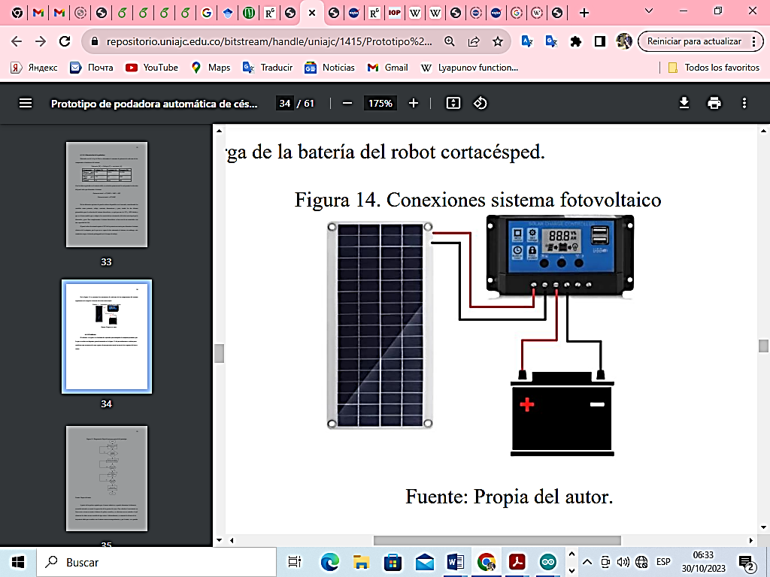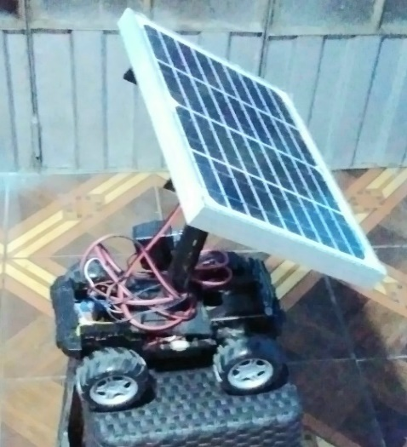
Nota. Foto tomada del vehículo en la fase de implementación de sistema fotovoltaico.
Los motores a utilizar dependen del sistema de tracción seleccionado, para la implementación de este prototipo es diferencial para un robot con cuatro ruedas (dos motores de arranque que generan movimiento y dos ruedas locas) puesto que se brinda mayor estabilidad en el desplazamiento y mejor control de giro.
El panel solar se apoya sobre el recubrimiento superior del prototipo, el cual está construido en acrílico y cuenta con perforaciones de 5mm para el acoplamiento con el chasis y panel y se caracteriza por las dimensiones de la Figura 4 y Figura 5.
Para la etapa final se recubre toda la estructura usando láminas de acrílico para evitar que factores externos dañen los circuitos o algún otro elemento interno del robot. Las láminas de acrílico están sujetas al chasis mediante tornillos.
Figura 5.
Revisión y validación del movil robotico y muestra de los paneles solares, 2023.

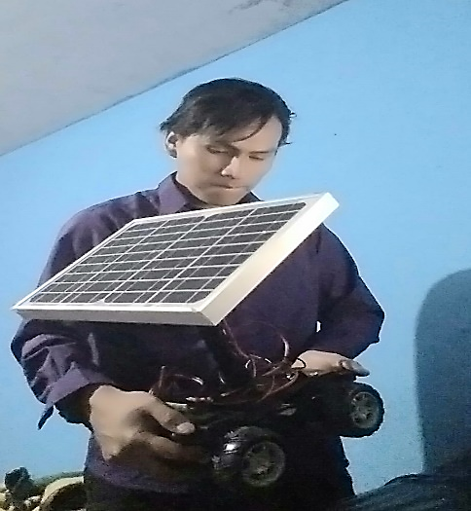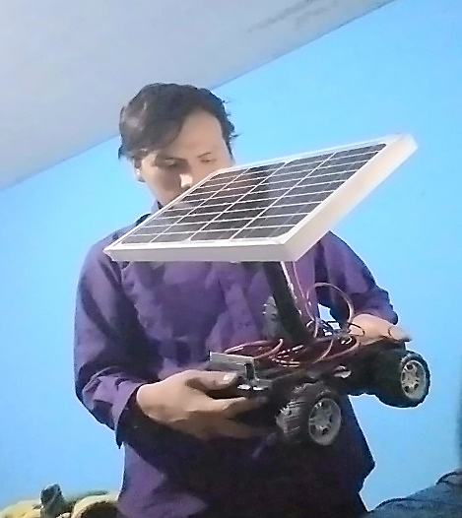
Nota. Foto tomada en los laboratorio del grupo de Investigación Aerospace-V.A
Figura 6.
Planeamiento de la trayectoria tipo sinusoidal antes del inicio del arranque del móvil, aprendizaje por interpolación de puntos deseados.
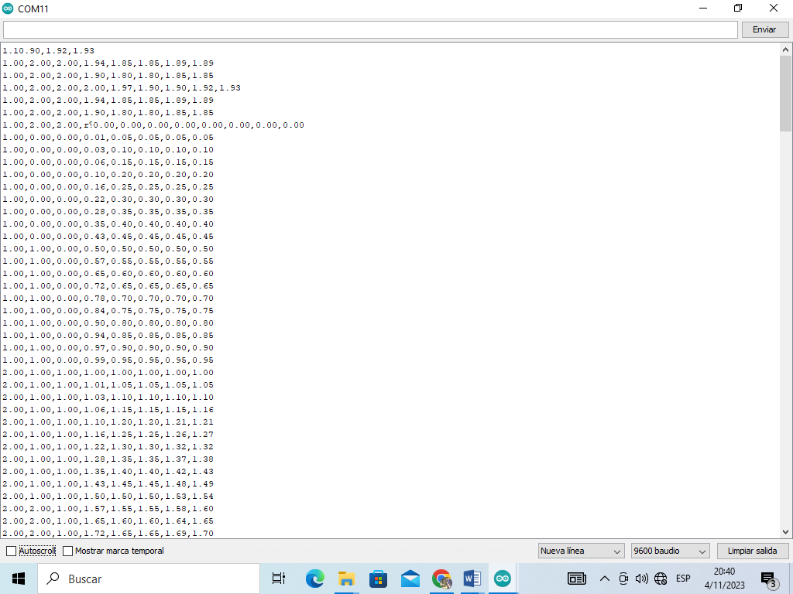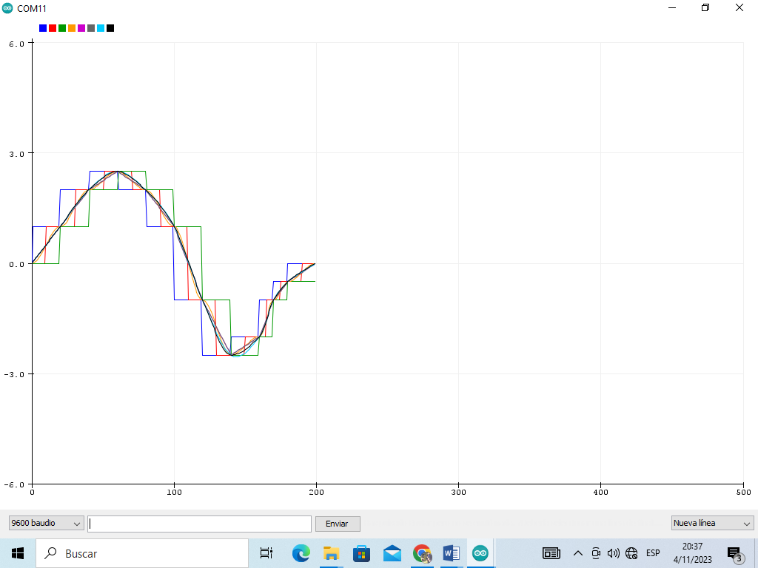
Nota. Momento de arranque del vehículo, datos de trayectoria (imagen derecha) y planeamiento de trayectoria en tiempo real, descrita por el vehículo (imagen izquierda).
La implementación del algoritmo de interpolación (Sarmiento, 2015) consiste en guiar el vehículo hacia la posición deseada, dados los puntos que definen la trayectoria y las condiciones iniciales del sistema, en primera instancia se consideran una velocidad constante al vehículo durante su movimiento.
Generemos en software Arduino puntos equidistantes a lo largo de una curva sinusoidal en el intervalo [t=0, ts=50] en la trayectoria deseada (figura 6).
- CONCLUSIONES.
De los principales problemas encontrados se destaca que el peso de la estructura es considerablemente moderado en las condiciones en que se plantea actualmente, por tanto, su perfil estructural de menor dimensión genera mejoras en la velocidad de desplazamiento y autonomía del prototipo, considerando que el peso es directamente proporcional al consumo de corriente.
El driver puente H que fue utilizado para el control del sistema de tracción, los motores de desplazamiento poseen una estabilidad moderada, esto se debe a que faltan incluir algunos filtros de calibración, la idea es alcanzar el sustento teórico planteado en las subsecciones 3.4 y 3.5, de lo contrario pueden generar variaciones en el rumbo del robot cambiando la trayectoria.
La alimentación del sistema de potencia separada del sistema de control, no generan retroalimentaciones cuando los motores realizan un mayor esfuerzo, esto debido a que poseen sensores que de acorde a la programación en el micro controlador Arduino Uno es estable y regulable.
REFERENCIAS BIBLIOGRÁFICAS
Aguilar, Åström, K. J., & Wittenmark, B. (2013). Computer-controlled systems: theory and design. Courier Corporation.
Fujimoto, Y., & Kawamura, A. (1995). Robust servo-system based on two-degree-of-freedom control with sliding mode. IEEE Transactions on Industrial Electronics, 42(3), 272-280.
Gasparetto, A., & Scalera, L. (2019). A brief history of industrial robotics in the 20th century. Advances in Historical Studies, 8, 24-35
Karabegović, I., Karabegović, E., Mahmić, M., & Husak, E. (2020). Implementation of industry 4.0 and industrial robots in the manufacturing processes. In New Technologies, Development and Application II 5 (pp. 3-14). Springer International Publishing.
Katsuhiko, O. (2011). Engenharia de controle moderno. KATSUHIKO Ogata, 5th Ed. 801p.
Moreno Mina, J. E., & Gutiérrez Guaza, J. S. (2022). Prototipo de podadora automática de césped alimentada por energía solar.
Nise, N. S. (2012). Engenharia de sistemas de controle, 6ºed. LTC, São Paulo.
Ogata, K., & Severo, B. (1998). Engenharia de controle moderno. Prentice Hall do Brasil.
Paipa, E. A. L., Serrano, M. A. L., & Mora, S. B. S. (2018). Controlador de carga PWM eficiente y de bajo costo para sistemas fotovoltaicos autónomos. Respuestas, 23(S1), 6-13.
Paul, R. P. (1981). Robot manipulators: mathematics, programming, and control: the computer control of robot manipulators. Richard Paul.
Sarmiento Gamboa, K. S., Vásquez Lagos, J. E., & Laguna Suárez, Ó. L. (2016). Desarrollo de planeación y seguimiento de trayectorias para un vehículo autónomo (Bachelor's thesis, Universidad Piloto de Colombia).

1Grupo de investigación Aerospace-VA, Villa Automation-V.A. Email: jhuayanay@unf.edu.pe , jose.villar@inpe.br

